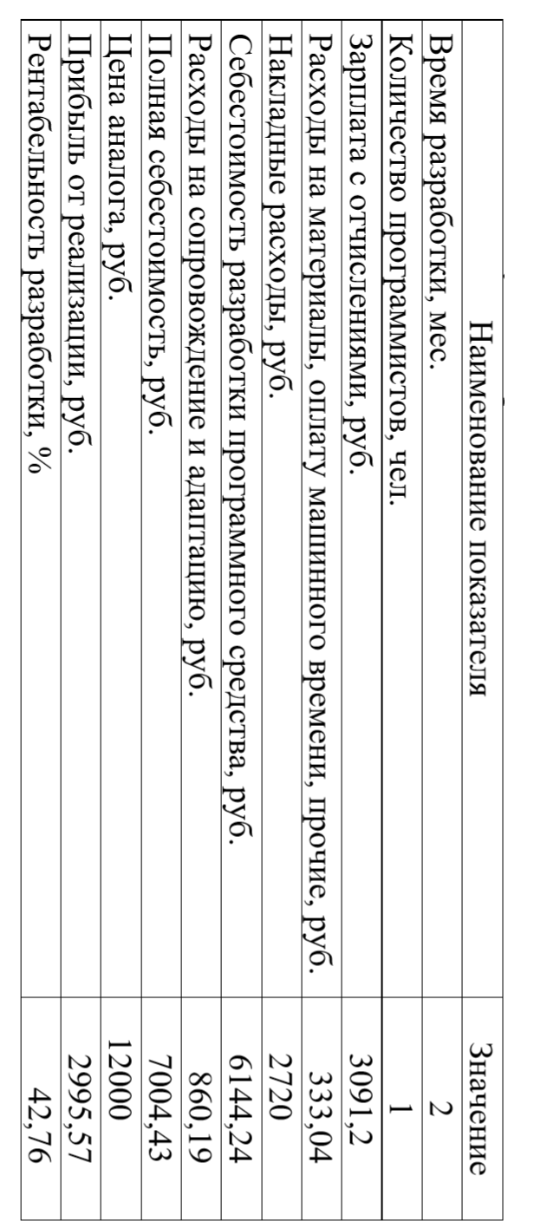

Таблица экономических  
 показателей

Рыжанкова А.С.

Н. контр.

Дата

Подпись

Рак Н.В.

Разраб.

Масштаб

Масса

Консульт.

Евлаш А.И.

*74218018, 2020*

1

Листов

Лит.

Утв.

Смелов В.В.

Консульт.

Чурак Е.В.

Провер.

Чурак Е.В.

БГТУ ДП 05.00.ГЧ

1

Лист

ФИО